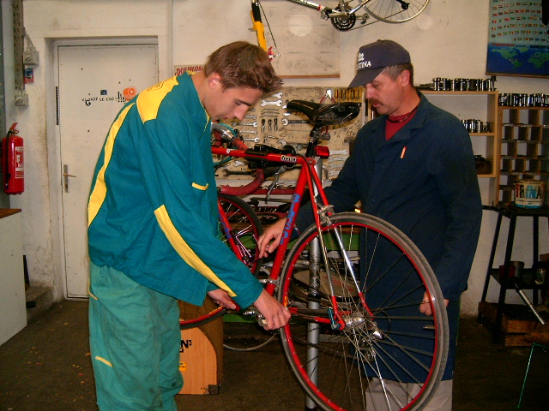
A kerékpárszerelő

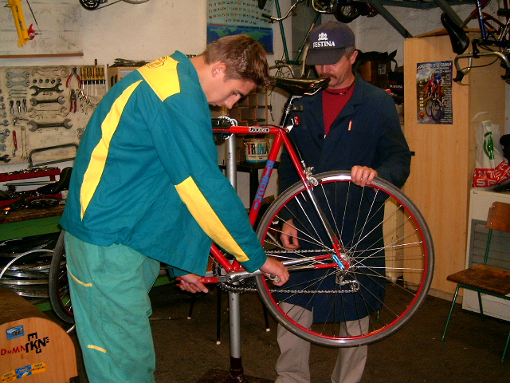
Fémipari szakma, ami korunk egészséges életmódszemléletével együtt fejlődött ki, hiszen egyre több ember döbben rá, hogy szervezetének szüksége van a mozgásra. Ehhez kínál nagyon nagy segítséget a kerékpár. Használat közben ez is kopik, elromolhat. Ekkor kap szerepet a kerékpárszerelő, aki megállapítja a hibát majd a megfelelő alkatrészekkel, szerszámokkal kijavítja. Tudásának skálája igen széles, mert ismernie kell a háromkerekű triciklitől, a legmodernebb 24 sebességű kerékpáron keresztül a túrakerékpárok különböző típusit is. Nemcsak, hogy ismernie, de javítania, szerelnie kell tudni.
Zömében álló, közepesen nehéz fizikai munka.

Képzési idő: 2 év

Egészségügyi kizáró okok:
- fémallergia
- gyenge fizikai állóképesség
- magasvérnyomásos betegségek
- végtaghiány

